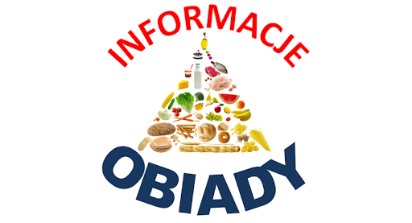

Opłata za obiady na miesiąc STYCZEŃ 2022 r.

Uczniowie, którzy będą korzystać ze stołówki szkolnej w miesiącu styczniu 2022 r. zobligowani są do uiszczenia opłaty w terminie od 01.01.2022 r. do 05.01.2022 r.

Uwaga!!! Wpłaty należy dokonać tylko w wyznaczonym terminie.

- Opłata za obiady dla uczniów objętych opieką świetlicową w terminie 03-05.01.2022 r. wynosi 72,00 zł (18 dni)
- Opłata za obiady dla uczniów korzystających z obiadów w terminie 10-28.01.2022 r.
Wynosi 60,00 zł (15 dni)
- Opłata za obiady dla pracowników korzystających z obiadów w terminie
10-28.01.2022 r.
Wynosi 112,50 zł (15 dni)

Płatność za obiady należy dokonać wyłącznie przelewem na rachunek bankowy
Szkoła Podstawowa Nr 55
Nr konta: 43 1020 4795 0000 9902 0421 5000
W tytule należy podać: Imię i Nazwisko dziecka oraz klasę.

